学習のまとめと表現 近畿地方の学習を振り返って整理しよう
年 組 番 名前
教科書対応ページp.215(参照するページp.204～213)
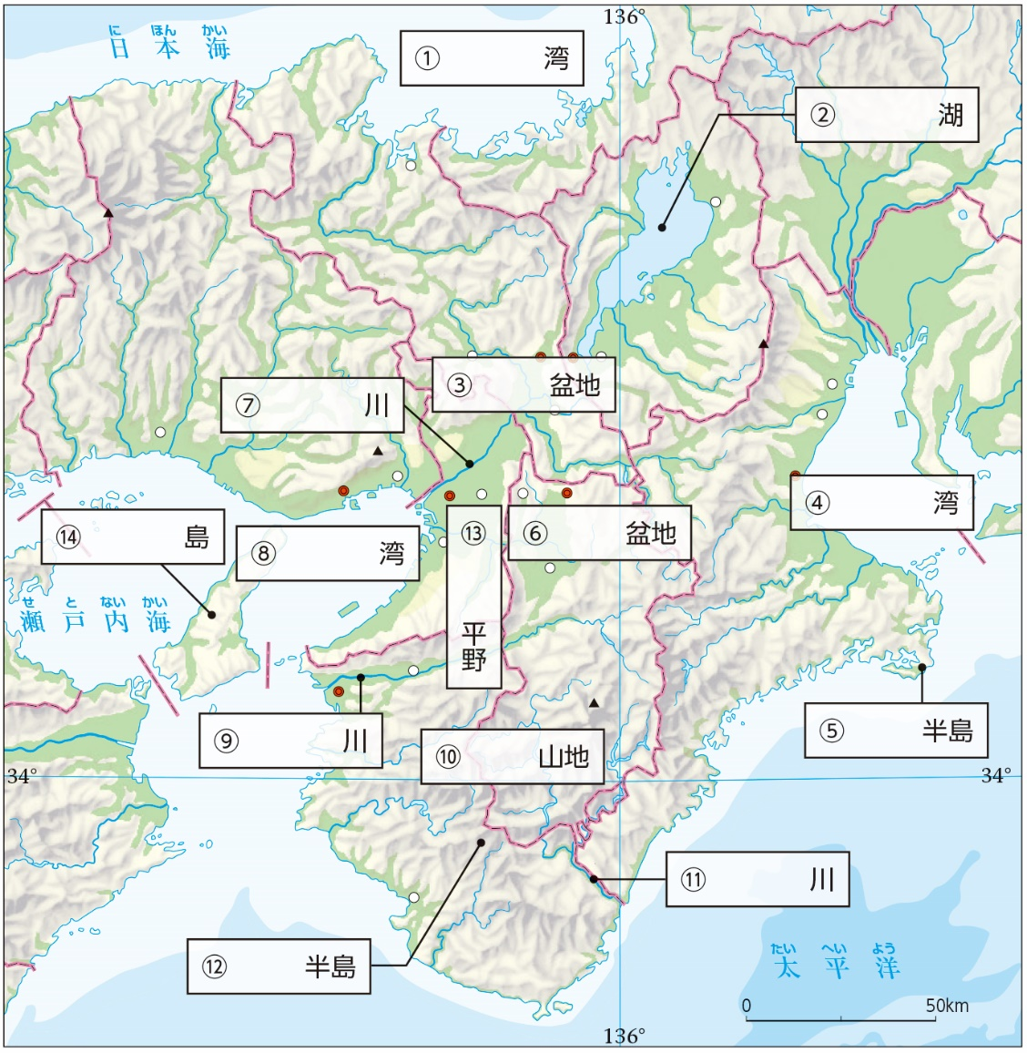
➁地図を使って
確かめよう。

➀地図中の に あてはまる地名を書き入れよう。

 | 湾 |  | 湖 | ➂ | 盆地 | ④ | 湾
⑤ | 半島 | ⑥ | 盆地 | ⑦ | 川 | ⑧ | 湾
⑨ | 川 | ⑩ | 山地 | ⑪ | 川 | ⑫ | 半島
⑬ | 平野 | ⑭ | 島
➁京都では歴史的景観を守るためにどのような取り組みが行われてきたか，説明しよう。

➂阪神工業地帯がどのように変化してきたか，表の空欄に当てはまる語句を下の解答欄に入れよう。
年代 | 出来事
明治時代 | 繊維や日用雑貨，食品などの(a 工業)が発達。
第二次世界大戦前 | 日本で(b )の工業地帯。
第二次世界大戦後 | 内陸部では，電気製品を中心とする(c 工業)，臨海部では，鉄鋼や石油化学などの(d 工業)がそれぞれ発達。

a |  | b |  | c |  | d

➂表現しよう。
➀【産業】208ページの資料３「日本の工業地帯・地域の生産割合の変化」から，阪神工業地帯の全国に占める地位の変化について説明しよう。

➁【環境】琵琶湖の水質が悪化した原因と，水質を守るために続けられてきた努力について，それぞれまとめよう。
水質悪化原因 |  | 水質を守るための努力

➃意見を交換しよう。
＊近畿地方の歴史的な移り変わりに注目して，街並みや工業，都市などの特色を分担してまとめよう。また，それをもとに，「近畿地方が抱える課題」について意見を交換しよう。

テーマ | 歴史的な移り変わり
街並み
(京都市)
工業
(阪神工業地帯)
都市
(大阪･京都･神戸)
開発と環境
(琵琶湖)

